Actividad 3: Plan de una auditoría técnica de seguridad de una empresa

Objetivos de la actividad

- Aprender a realizar un plan de una auditoría técnica de seguridad de los sistemas TI de una organización.
- Comprender y estudiar las diferentes metodologías de evaluación de la seguridad de los sistemas TI (tecnología de la información) de una organización.

Descripción de la actividad

Con el objetivo de afianzar los conocimientos adquiridos sobre la realización de auditorías técnicas de seguridad, se pide realizar un plan de una auditoría de seguridad de una tienda de libros en línea llamada Librería On-Line S.A.

La librería ha sufrido un ciberataque que ha comprometido las credenciales de sus clientes. El incidente ha trascendido a los medios de comunicación, lo que ha producido una pérdida de cuota de mercado importante frente a sus competidores.

Con el objetivo de mantener su actual posición en el mercado de venta electrónica de libros y volver a recuperar e incluso superar la que tenía, ha contratado a la empresa InfoSecurity para llevar a cabo una auditoría técnica de seguridad a todos sus sistemas TI e implementar las salvaguardas que se deriven de él en función del nivel de riesgo y la disponibilidad económica.

La librería dispone de una tienda web en la que el cliente necesitará autenticarse con las credenciales de la cuenta de usuario, que a su vez se comprobarán con la base de datos implementada en el backend de la compañía a través de una interfaz de servicios web.

Se dispone de un procesamiento de tarjetas de crédito subcontratado a un procesador de terceros. El sitio web se desplegará en Internet protegido por una DMZ de dos capas con acceso tanto para usuarios internos como externos.

Se tendrá que elaborar un plan de auditoría para la realización de la citada auditoría técnica de seguridad de la siguiente infraestructura TI de la organización compuesta de los siguientes elementos:

- Accesos externos VPN.
- Zona DMZ: FW y IDS.
- Publicación sitio web de la empresa.
- Correo externo e interno.
- Servicio públicos DNS y FTP.
- Infraestructura de red: router y switch.
- Aplicaciones internas intranet y aplicaciones corporativas.
- Zona wifi.
- Segmentación en VLAN de la red interna: servidores y usuarios.
- Sistema AAA (autenticación, autorización y trazabilidad).
- Sistema de antimalware.
- Aplicación web de la empresa expuesta al exterior.
- La organización trata datos personales de clientes, por lo que tiene que cumplir con lo dispuesto en el Reglamento Europeo de Protección de Datos (RGPD).

En la siguiente figura se muestra el esquema lógico de dicha infraestructura:

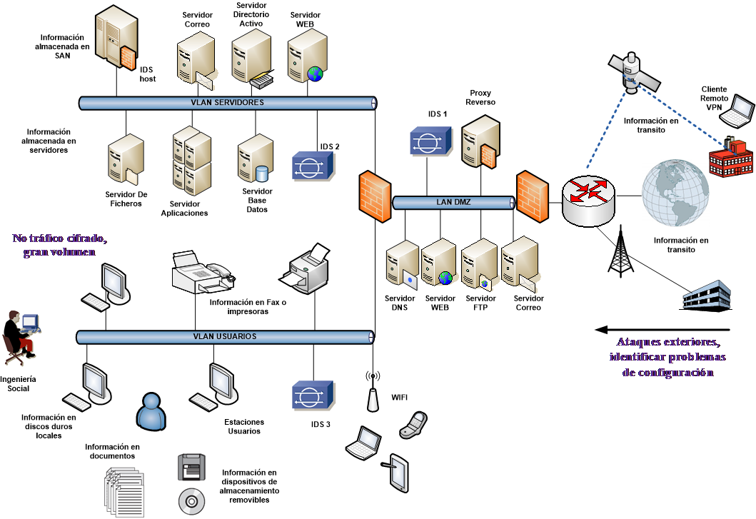

Pautas de elaboración

El contenido típico de un plan de auditoría técnicas de seguridad suele contener los siguientes puntos:

- Introducción.
- Objetivos de la auditoría.
- Alcance de la auditoría técnica de seguridad.
- Metodologías.
- Organización y recursos necesarios.
- Procedimientos de comunicación con los responsables de proyecto.
- Planificación.
- Presupuesto.
- Evaluación de riesgos del proyecto.
- Entregables de proyecto
- Anexo I. Acuerdo de autorización.
- Anexo II. Acuerdo de confidencialidad (opcional).

Del contenido anteriormente descrito se pide al estudiante que realice los siguientes apartados:

- Introducción.
- Objetivos de la auditoría.
- Alcance de la auditoría técnica de seguridad.
- Detalle de las tareas a realizar.
- Identificar las limitaciones aplicables.
- Tipos de pruebas a realizar.
- Metodologías.
- Organización y recursos necesarios (solo incluir las herramientas por utilizar).
- Evaluación de riesgos del proyecto.
- Entregables del proyecto.

